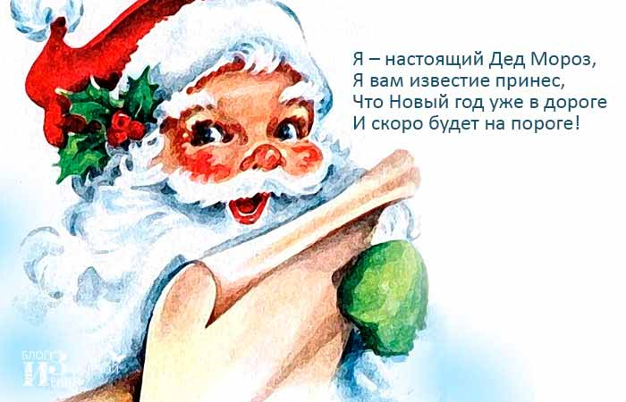
Снег кружится и сверкает,
Новый год в окно стучит,
Принесет он нам веселье
И подарком одарит!
Я желаю всем дождаться
Очень важных перемен,
Пусть наступят
Мир и дружба
Разногласиям взамен!

Елка наряжается -
Праздник приближается.
Новый год у ворот,
Ребятишек елка ждет.

Уважаемые родители приглашаем Вас на Новогодние утренники
25 декабря 2018 года
- 5 дошкольная группа в 9.15ч
- 9 дошкольная группа в 10.00ч
- 8 дошкольная группа в 15.40ч
26 декабря 2018 года
- 1 дошкольная группа в 9.15ч
- 7 дошкольная группа в 10.00ч
- 6 дошкольная группа в 15.40ч
- 2 дошкольная группа в 16.30ч
27 декабря 2018 года
- 2 ясельная группа в 9.30ч
- 4 дошкольная группа в 15.40ч
- 3 дошкольная группа в 16.30ч

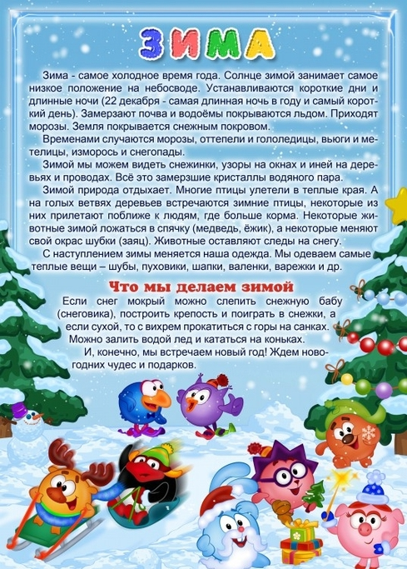
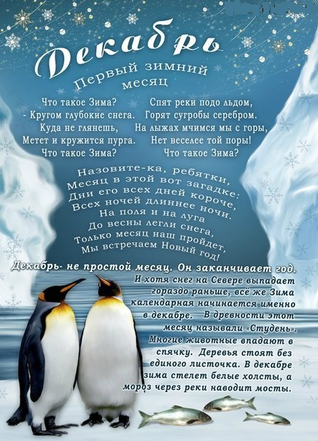
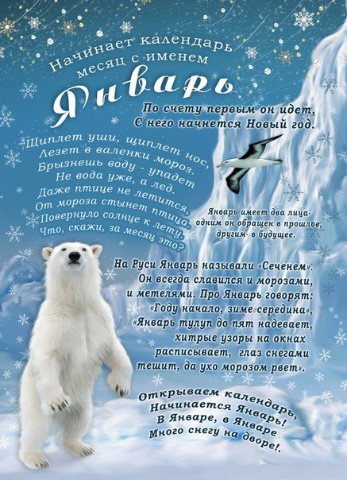
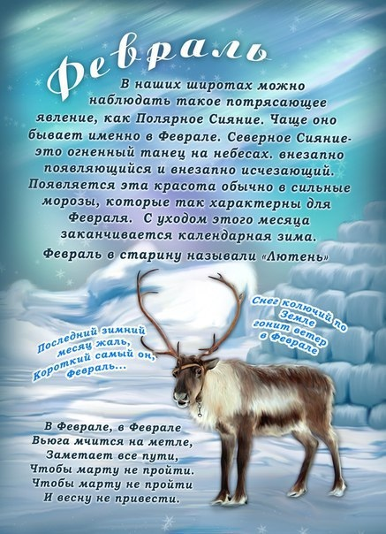
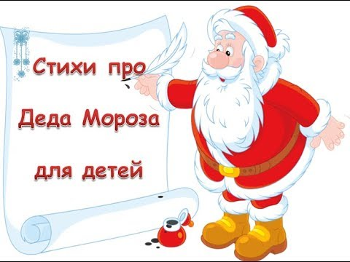
Добрый Дедушка Мороз,
Нам подарки он принес,
И конфетку, и игрушку,
И слоненка, и свинюшку.
С Новым годом, Дед Мороз!
Согревай свой красный нос!
Посох, шуба, красный нос,
Борода седая,
Здравствуй Дедушка Мороз,
Мы тебя так ждали!
В дом скорее проходи,
Слушай песни и стихи,
С нами Новый год встречай,
И подарки нам вручай!
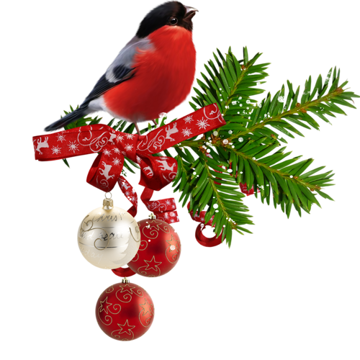
Самый добрый и любимый
Дед Мороз неповторимый,
Деткам сказку создаёт,
Приходя на Новый Год!
За прочтённый стишок —
Всем подарочки даёт.
Вокруг ёлки каждый год,
Водит с нами хоровод!

Здравствуй, дедушка Мороз!
Видеть я тебя так рад,
Расскажи, что ты принес,
Мяч, машинку, шоколад?
Ты — волшебник, знаешь все,
Все заветные секреты,
Только радость всем несешь,
И добрее тебя нету!
Я тебе писал в письме
Все, чего я так желаю,
Положи, будь добр, мне
То, о чем давно мечтаю!

Консультация для родителей

Консультацию подготовила
воспитатель Пронь Нина Александровна

Спичка – не игрушка,

а огонь – не забава!
Анализ пожаров, возникающих по причинам детской шалости с огнем, показывает, что они часто вызваны отсутствием у детей навыков осторожного обращения с огнем, недостаточным контролем за их поведением, а в ряде случаев – неумением правильно организовать досуг детей.
В возрасте от 3 до 7 лет дети в своих играх часто повторяют поступки и действия взрослых. Стремление к самостоятельности особенно проявляется в то время, когда дети остаются одни. Нельзя быть уверенным, что ребенок, оставшись один дома, не решится поиграть с коробкой спичек. Бывают случаи, когда взрослые вынуждены оставлять ребенка на какой-то промежуток времени без присмотра.
Однако прежде чем уйти из дома, необходимо поручить наблюдение за ребенком старшим детям или кому-нибудь из взрослых. Чтобы ребенок не скучал, следует дать ему какое-нибудь задание: подсказать тему игры, подобрать нужные игрушки. Особенно опасно оставлять детей одних в запертых квартирах или комнатах. В случае пожара они не смогут самостоятельно выйти из горящего помещения наружу. Кроме того, спасаясь от огня и дыма, дети обычно прячутся в шкафах, под кроватями, столами и в углах комнат. Отыскать детей при пожаре дело нелегкое.
У детей, начиная с 4 – 5-летнего возраста, необходимо воспитывать навыки осторожного обращения с огнем. Нужно стремиться к тому, чтобы ребенок осознал, что спички – не игрушка, а огонь – не забава, чтобы у него сложилось впечатление о пожаре как о тяжелой беде для людей.
Дети должны запомнить свой адрес и телефон пожарной охраны, чтобы при необходимости вызвать помощь.
Наиболее распространены у детей игры, связанные с разведением костров. Их опасность заключается в том, что разводят костры вблизи строений и в лесу; увлекшись игрой, дети забывают потушить костер, и тогда раздуваемые ветром искры разлетаются на большое расстояние. Хотя об этом говорят и пишут, все же из года в год случаются трагедии.
Много неприятностей приносят бумажные голуби или самолетики, которых с подожженными «хвостами» бросают с балконов верхних этажей. Эти далеко не безобидные игрушки могут вызвать серьезные пожары.
Во многие игры дети стараются внести элементы таинственности. Порой бывает даже трудно предугадать, куда приведет детская фантазия в поиске мест для игры. Нередко игры устраивают в сараях, на чердаках и в подвалах. Таинственность и темнота требуют применения огня, и тогда ребята, не задумываясь о последствиях, могут развести костер там, где опасно зажечь даже спичку.
Часто, подражая взрослым, дети начинают украдкой курить, выбирая для этого такие места, где можно надежно спрятаться от взрослых. При появлении родителей или педагогов они стремятся скрыть свой проступок – бросают непотушенную сигарету куда попало, не думая, что может произойти пожар.
Где и как дети проводят свой досуг, с кем они дружат, какими играми увлекаются – эти вопросы должны быть предметом постоянного внимания родителей.
Нередко пожары возникают от неумелого обращения детей с бытовыми приборами. В этом есть и доля вины родителей. Разве можно считать нормальным явлением, когда дети включают газовые плиты и электрические нагревательные приборы?
Следует иметь в виду, что если пожар произойдет в результате безнадзорности детей с причинением кому-либо ущерба, то родители несут за это ответственность в установленном законом порядке.

Пожарная безопасность в квартире:
- Не оставлять на виду спички, зажигалки;
- Не позволять детям покупать спички, сигареты;
- Следить за времяпрепровождением детей;
- По возможности не оставлять детей без присмотра;
- Не позволять маленьким детям наблюдать за нагревательными приборами и пользоваться газовыми плитами.
- Не балуйся дома со спичками и зажигалками. Это одна из причин пожаров.
- Не оставляй без присмотра включенные электроприборы, особенно утюги, обогреватели, телевизор, светильники и др. Уходя из дома, не забудь их выключить.
- Не суши белье над плитой. Оно может загореться.
- Не забывай выключить газовую плиту. Если почувствовал запах газа, не зажигай спичек и не включай свет. Срочно проветри квартиру.
- Ни в коем случае не зажигай фейерверки, свечи или бенгальские огни дома без взрослых.

Пожарная безопасность в деревне
- В деревне или на даче без взрослых не подходи к печи и не открывай печную дверцу. Оттуда могут выскочить раскаленный уголек или искра и стать причиной пожара.
- Никогда не прикасайся голыми руками к металлическим частям печки. Ты можешь получить серьезный ожог.
- Не трогай без разрешения взрослых печную заслонку. Если ее закрыть раньше времени, в доме скопится угарный газ, и можно задохнуться.

Пожарная безопасность в лесу
- Пожар - самая большая опасность в лесу. Поэтому не разводи костер без взрослых.
- Не балуйся с огнем. В сухую жаркую погоду достаточно одной спички или искры от фейерверка, чтобы лес загорелся.
- Если пожар все-таки начался, немедленно выбегай из леса. Старайся бежать в ту сторону, откуда дует ветер.
- Выйдя из леса, обязательно сообщи о пожаре взрослым.
Пожарная безопасность при установке и украшении елки
Какую бы ель вы ни выбрали, важно помнить о следующих правилах:
- устанавливайте новогоднее дерево вдали от плиток, печей, каминов, отопительных приборов и нагревательных элементов;
- ставьте ель так, чтобы она не мешала движению, оставляйте свободными выходы из помещения;
- приобретите устойчивую подставку. Это особенно важно, если в квартире есть маленькие дети и домашние животные;
- не украшайте дерево настоящими свечами и легковоспламеняющимися украшениями: бумажными гирляндами и снежинками, игрушками из ваты и картона без специальной пропитки;
- помните, что использование бенгальских огней, хлопушек и свечей возле ели может вызвать пожар;
- не разрешайте детям играть у елки без присмотра взрослых и пользоваться открытым огнем (спичками, свечами и прочим);
- покупайте электрические гирлянды заводского производства с последовательным подключением лампочек. Вся электропродукция должна иметь сертификат качества;
- при возникновении неполадок — неприятный запах или искрение, мигающие лампочки, нагрев проводов — необходимо отключить иллюминацию и принять меры для ее починки. Не используйте гирлянду до устранения проблем;
- если елка все же загорелась, необходимо уронить ее на пол и ограничить приток воздуха, накрыв одеялом или плотным покрывалом, после чего залить водой.

Если начался пожар:
- Если огонь небольшой, можно попробовать сразу же затушить его, набросив на него плотную ткань или одеяло, заливая водой или засыпая песком.
- Если огонь сразу не погас, немедленно убегай из дома в безопасное место. И только после этого позвони в пожарную охрану по телефону `01` или попроси об этом соседей.
- Если не можешь убежать из горящей квартиры, сразу же позвони по телефону `01` и сообщи пожарным точный адрес и номер своей квартиры. После этого зови из окна на помощь соседей и прохожих.
- При пожаре дым гораздо опаснее огня. Большинство людей при пожаре гибнут от дыма. Если чувствуешь, что задыхаешься, опустись на корточки или продвигайся к выходу ползком - внизу дыма меньше.
- Если в помещение проник дым, надо смочить водой одежду, покрыть голову мокрой салфеткой и выходить пригнувшись или ползком.
- Обязательно закрой форточку и дверь в комнате, где начался пожар. Закрытая дверь может не только задержать проникновение дыма, но иногда и погасить огонь.
- Наполни водой ванну, ведра, тазы. Можешь облить водой двери и пол. При пожаре в подъезде никогда не садись в лифт. Он может отключиться и ты задохнешься.
- Когда приедут пожарные, во всем их слушайся и не бойся. Они лучше знают, как тебя спасти.
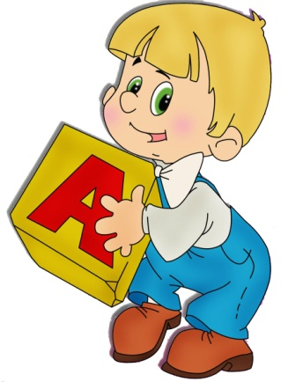
Консультация для родителей
«Развитие мышления и речи»

подготовила учитель-дефектолог
Розова Екатерина Евгеньевна
Лучше умственной зарядки
Нет для взрослых и детей:
Кто играет с нами в прятки,
Тот становится умней.

Исключительно важная особенность мышления – это неразрывная связь с речью. Тесная связь мышления с речью, находит свое выражение прежде всего в том, что мысли всегда облекаются в речевую форму. Мы всегда думаем словами, то есть мы не можем мыслить, не произнося ни слова. С помощью специальных приборов, регулирующих мышечные сокращения, отмечено, что во время протекания мыслительного процесса отмечается движение голосового аппарата, хотя человек этого не замечает.
Следует отметить, что речь является орудием мышления. Так взрослые и дети гораздо лучше решают задачи, если формулируют их вслух.
Не смотря на тесное взаимодействие мышления и речи, эти два феномена не одно и тоже. Мыслить – это не значит говорить вслух или про себя. Свидетельством этому служит возможность высказывания одной и той же мысли разным словами, а так же то, что мы не всегда находим нужные слова, чтобы выразить свою мысль. Несмотря на то, что возникшая у нас мысль нам самим понятна, часто для ее выражения мы не можем найти подходящее слово. Однако, знание слова, обозначающего понятие, помогает человеку оперировать этим понятием, то есть мыслить.
Таким образом, на практике мышления, как отдельного психического процесса не существует. Мышление присутствует во всех других познавательных психических процессах. В том числе в восприятии, внимании, воображении, памяти, речи.
Различные игры, конструирование, рисование, лепка, чтение общение, необходимая коррекционная речевая деятельность, то есть все то, чем ребенок занимается до школы, развивает у него мыслительные операции.
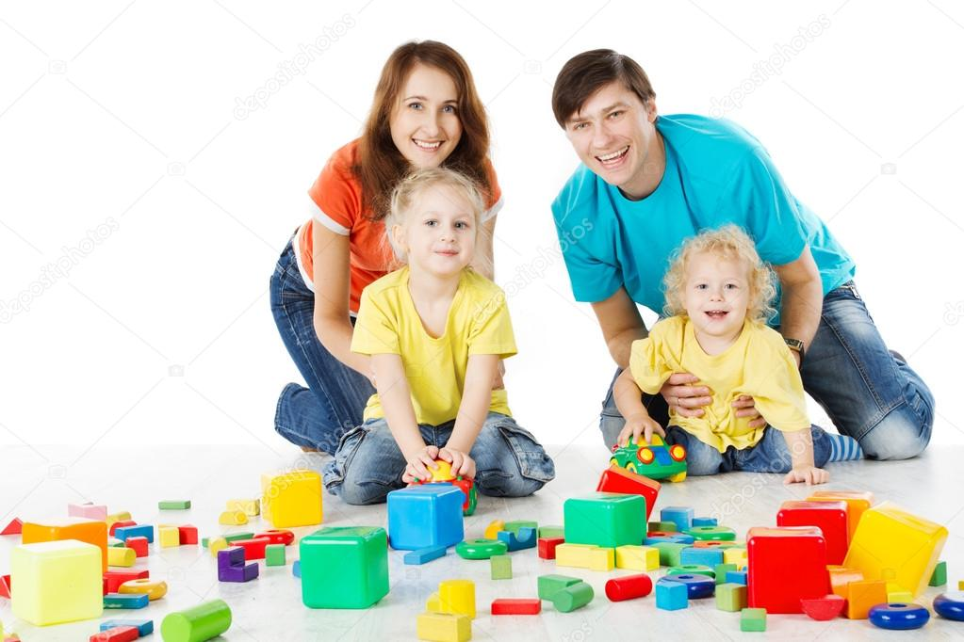
Нормальное, (своевременное и правильное) речевое развитие ребенка позволяет ему постоянно усваивать новые понятия, расширять запас знаний и представлений об окружающем.
Самый благоприятный период для развития интеллектуальных и творческих способностей детей – это период от 3 до 9 лет. Именно тогда необходимо приложить максимум усилий для развития речи, восприятия, памяти, внимания, мышления.

Упражнения, развивающие мышление.
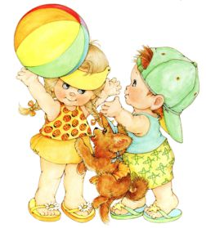
- Подберите обобщающее понятие.
Морковь, капуста, картофель, лук – овощи
Лето, зима, весна, осень – времена года
Яблоня, береза, тополь, сосна - деревья
Кукла, машинка, юла, конструктор – игрушки.
- «Закончи предложение»
• На участке детского сада все растения летом засохли, потому что…
• Башня, которую строил мальчик, развалилась, потому что…
• С Сашей никто из детей не хотел играть, потому что…
• Солнце сильно греет , потому что…
• Мама улыбнулась, потому что
• Машины резко затормозили…

Как нельзя сравнивать

Обсудите с ребенком, в чем здесь ошибка?
1) У бабочки крылья цветные, а у стрекозы прозрачные.
Сравниваются разные свойства: цвет и качество (прозрачность).
2) Лягушка зеленая, а крокодил большой.
Сравниваются разные свойства: цвет и размер.
3) Дерево высокое, а куст красивый.
Сравниваются разные свойства: высота и красота.
4) У Наташи платье голубое, а у Светы короткое.
Сравниваются разные свойства: цвет и длина.
5) У Тани карие глаза, а Вика курносая.
Сравниваются цвет глаз и форма носа.
6) Эта горка пологая, а эта высокая.
Сравниваются разные свойства: высота и крутизна.
7) Карлсон толще, а Малыш моложе.
Сравниваются разные свойства: толщина и возраст.
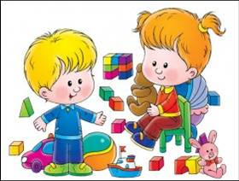
8) Помидор красный, а перец горький.
Сравниваются разные свойства: цвет и вкус.
9) У Мальвины голубые волосы, а у Буратино длинный нос.
Сравниваются совершенно разные части тела.
10)Незнайка низкого роста, а Знайка очень умный.
Сравниваются разные свойства: ум и рост.

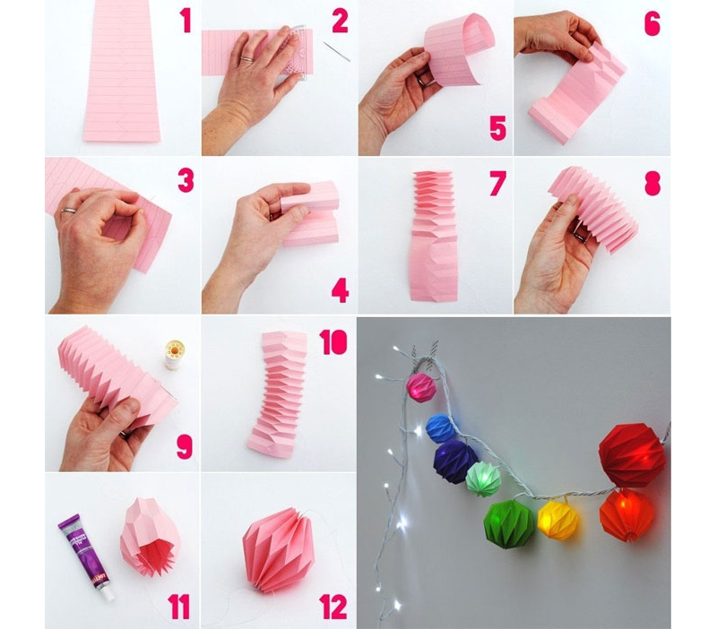
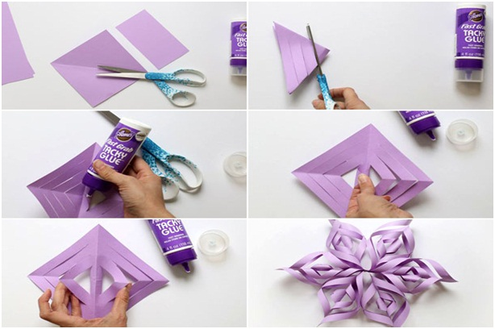
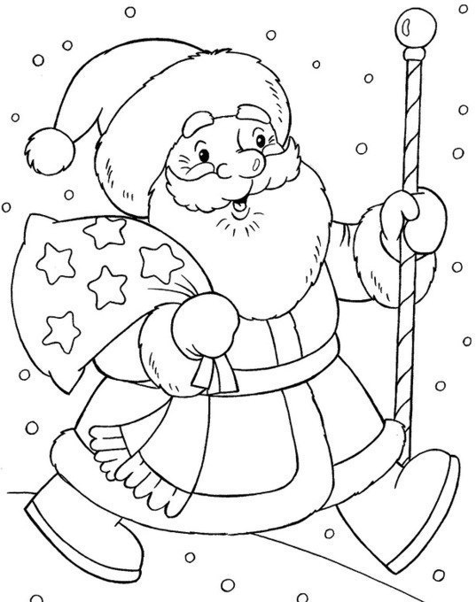

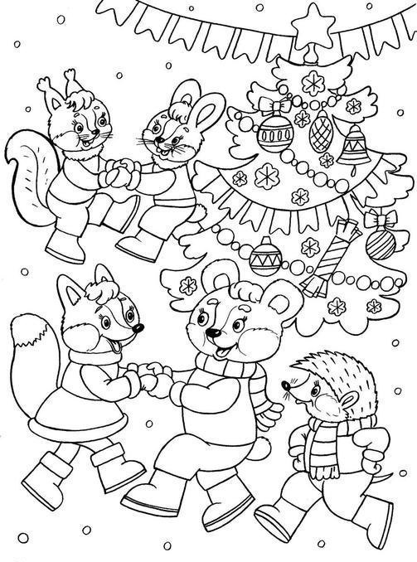
"Три поросенка"

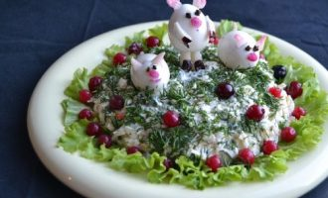
Ингредиенты
- куриная грудка 300 г
- яблоко 1 шт.
- сыр 70 г
- огурец 1 шт.
- сметана 150 г
- укроп 1/2 пучка
- клюква 50 г
- соль 1 щепотка
- редис 1 шт.
- яйцо 1 шт.
Первым делом подготовить все те продукты, что входят в салат «3 поросёнка». Сыр можно брать как плавленый, так и твёрдые сорта. Тут на ваше усмотрение. Также к одному куриному яйцу следует добавить три маленьких (перепелиных). Они пойдут на украшение.
Итак, готовим салат «Три поросёнка» по рецепту с пошаговыми фото. Начнём с мяса. Отварить куриную грудку. Остудить. Разорвать мясо вручную по волокнам. Это сделает готовое блюдо более пышным, нежным и воздушным.
В течение 10 минут отварить куриное яйцо вкрутую. Остудить его, отправив в холодную воду на несколько минут. Снять скорлупу. Крупно натереть варёное яйцо на тёрке.
Соединить волокна куриного филе со стружкой из варёного яйца.
Тщательно вымыть свежий огурец. Срезать лишнее. Натереть овощ на крупной тёрке и переложить в отдельную мисочку. Дать постоять несколько минут, после чего немного отжать заготовку. Это позволит в дальнейшим сохранить презентабельный внешний вид салата «Три поросёнка».
Красное яблоко хорошенько промыть. Вырезать серединку в виде коробочки с семенами. Кожицу срезать, особенно если она слишком жёсткая. Мякоть измельчить с помощью тёрки. Желательно сбрызнуть фруктовую стружку лимонным соком. Это позволит избежать потемнения заготовки
Отправить заготовки из яблока и огурца к смеси из куриного мяса и яйца.
На средней тёрке измельчить сыр.
Отправить сырную стружку к остальным компонентам.
Посолить заготовку для салата «Три поросёнка». Добавить сметану (по желанию можно заменить на майонез либо йогурт без всяческих добавок). Тщательно перемешать массу.
Теперь можно приступать к формированию блюда. На плоскую тарелочку выложить состав, придав ему вид горки.
Промыть и обсушить свежий укропчик. Порубить его. Присыпать нашу горку измельчённой зеленью.
Отварить и очистить перепелиные яйца.
Сделать из них маленьких поросят. Пятачки и ушки предлагается вырезать из редиса, а глаза - из бутончиков гвоздики. Из них же или тёмных ягод выполняют копытца. «Полянку» вокруг поросят посыпать клюквой. Дополнить картину можно листьями салата.

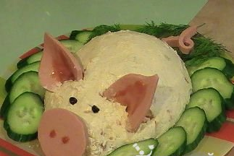
Салат «Счастливая свинка»

Ингредиенты:
- Яйца куриные — 3 штуки
- Помидоры — 2 штуки
- Сыр твердых сортов — 200 грамм
- Ветчина — 300 грамм
- Майонез — 1 упаковка
- Докторская колбаса и огурец для украшения

Способ приготовления:
Яйца отварить и мелко порубить. Сыр натереть на крупной терке, помидоры и ветчину порезать кубиками. Все ингредиенты перемешать, заправить майонезом. Выложить на блюдо горкой, смазать сверху масло. Из колбасы сделать пятачок, ушки и хвостик. Украсит зеленью и порезанным кружками огурцом!
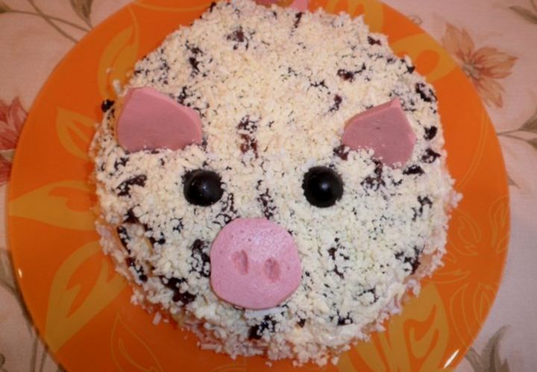
Салат с крабовыми палочками
Способ приготовления: В подсоленную воду холодную воду положить хорошо промытое сердце и варить в течение 1,5 часов. Остудить прямо в бульоне, достать, нарезать небольшими полосками. Репчатый лук очистить, порезать тонкими полукольцами, добавить сахар, уксус, перемещать, добавить полстакана холодной воды и мариновать в течение 10 минут. Затем отжать. Перец очистить, помыть, порезать полосками Зелень и зеленый лук мелко порезать, чеснок измельчить. Все ингредиенты смешать, заправить подсолнечным маслом, добавить специй по вкусу. Можно украсить зеленью и подавать на стол. Есть другая рецептура, для приготовления понадобятся: сердце свиное – 1 кг; сыр твердый и плавленый – по 100 г; чеснок – 3 зубчика; майонез. Для украшения потребуется 2 маслины и вареная колбаса. Способ приготовления: как и в предыдущем рецепте, сердце отваривается, остужается, режется соломкой; сыр натирается на терке; чеснок пропускается через давилку....
Все ингредиенты смешиваются. Можно подсолить и поперчить по вкусу и оставить немного тертого сыра для украшения. Затем заправляются майонезом и выкладываются на тарелку горкой. Ее смазывают майонезом, посыпают тертым сыром, из маслин делают глаза, из кусочков колбасы – ушки и пятачок....

